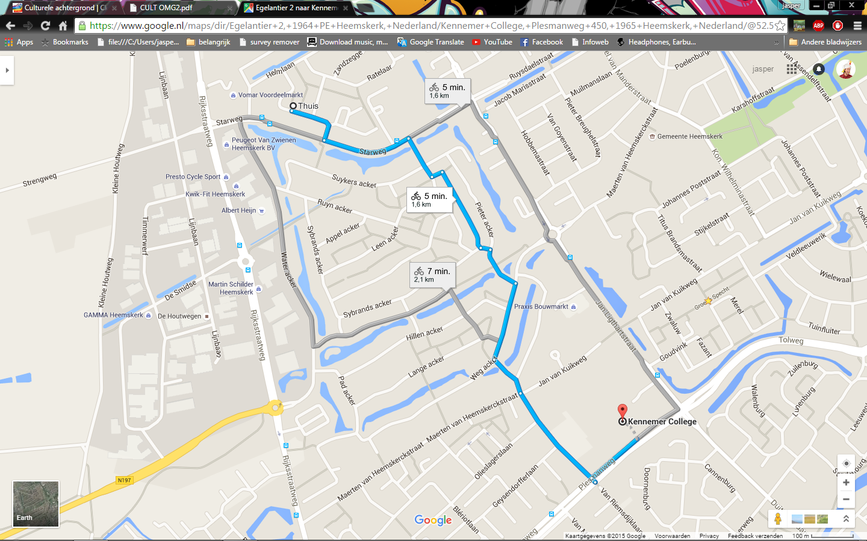

(meer op volgende blz.)

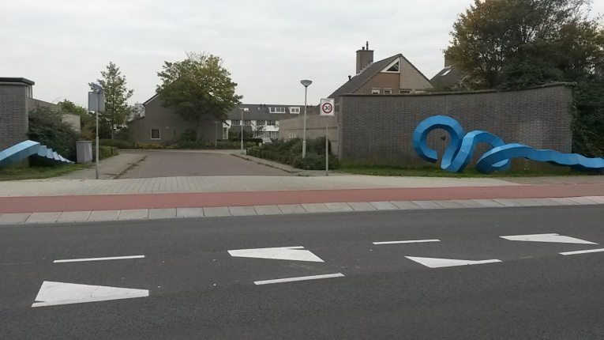

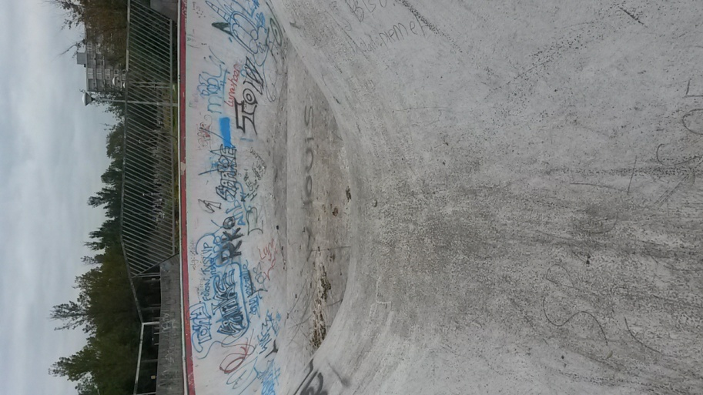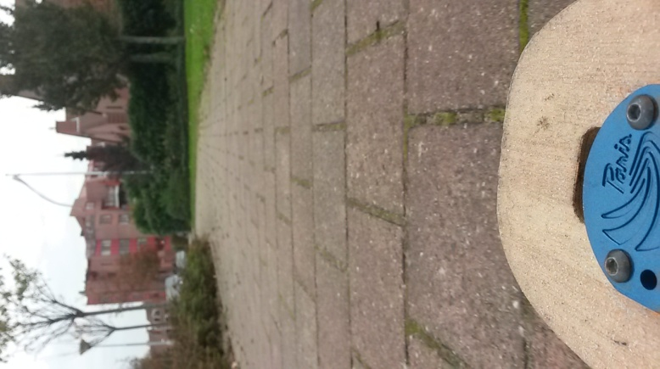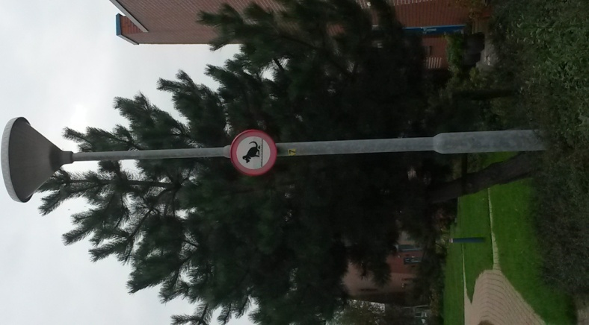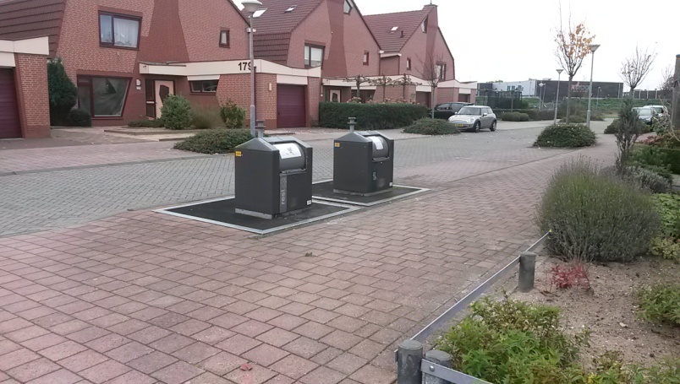

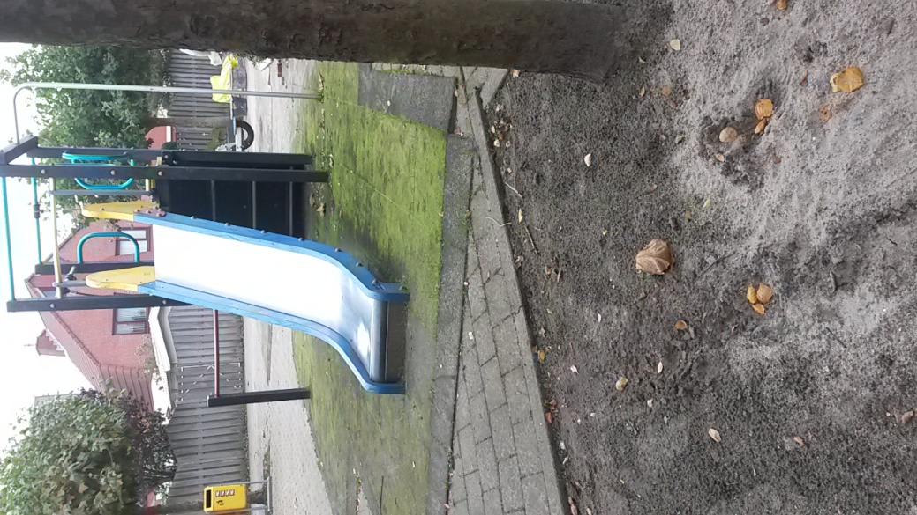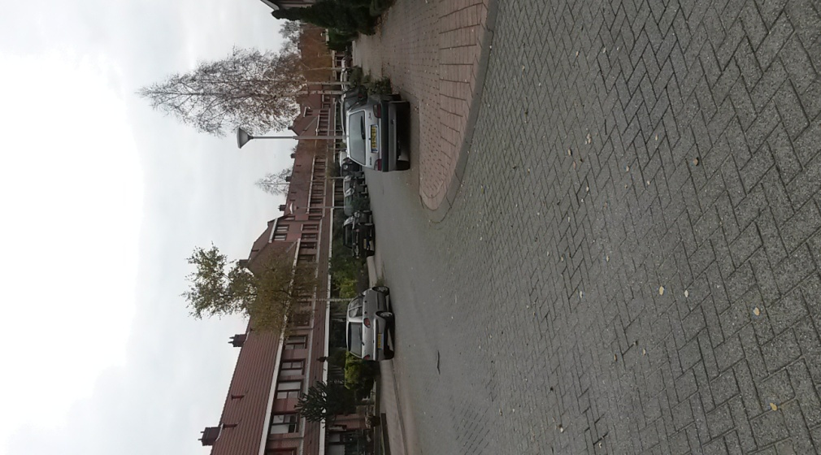

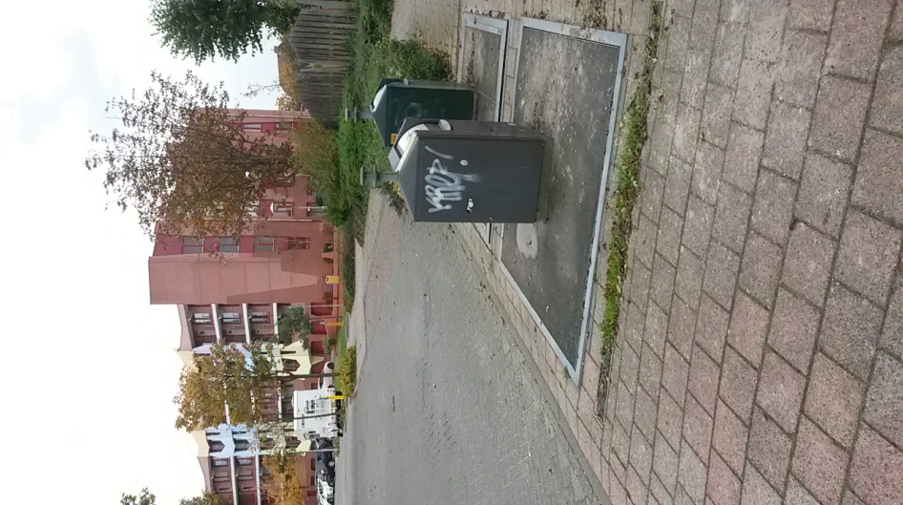

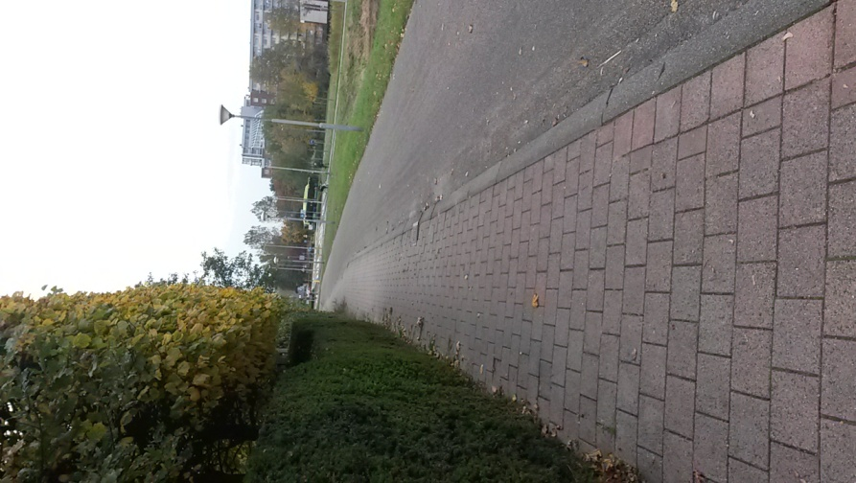

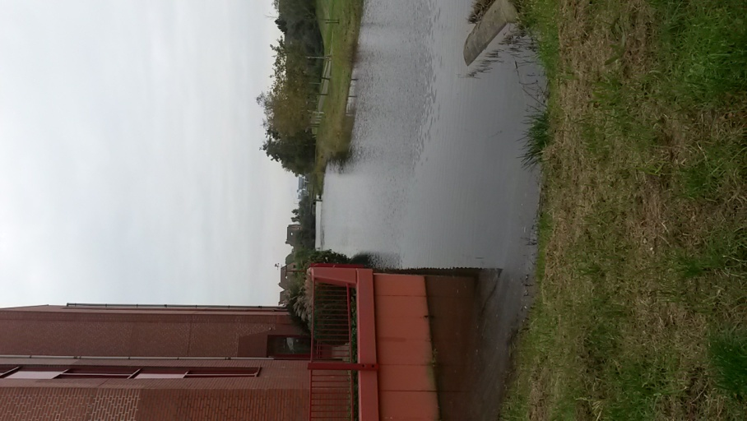

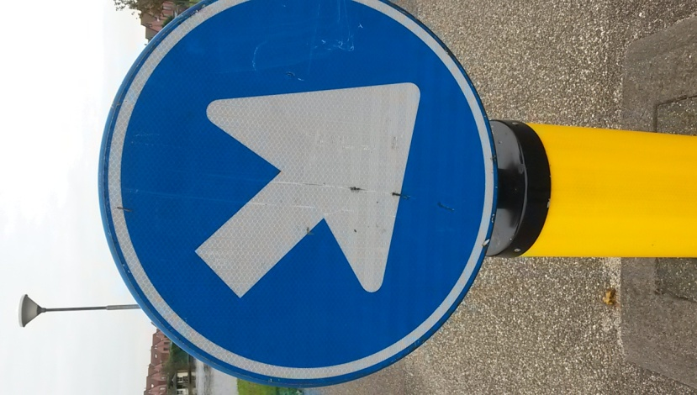

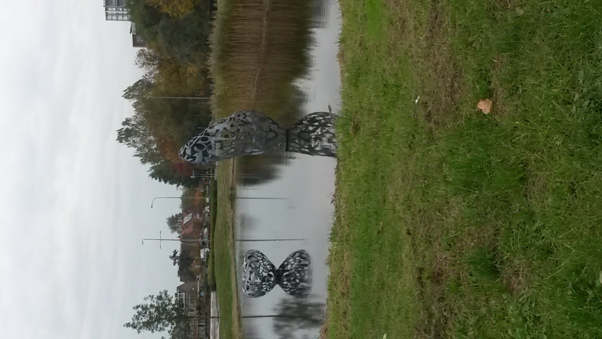

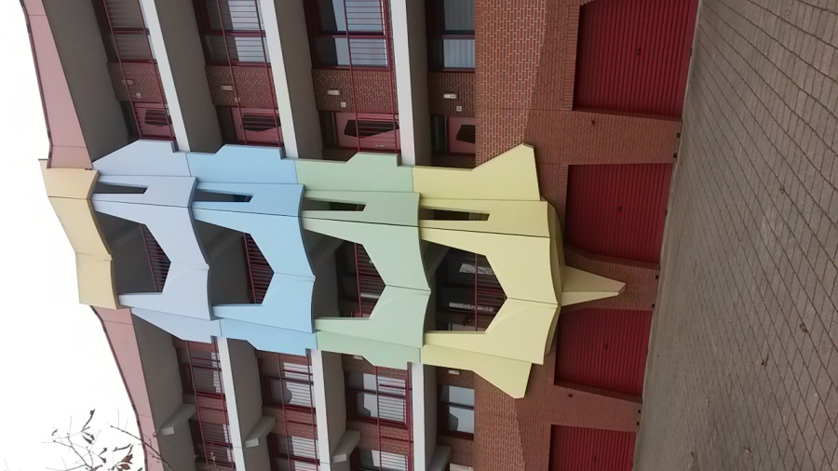

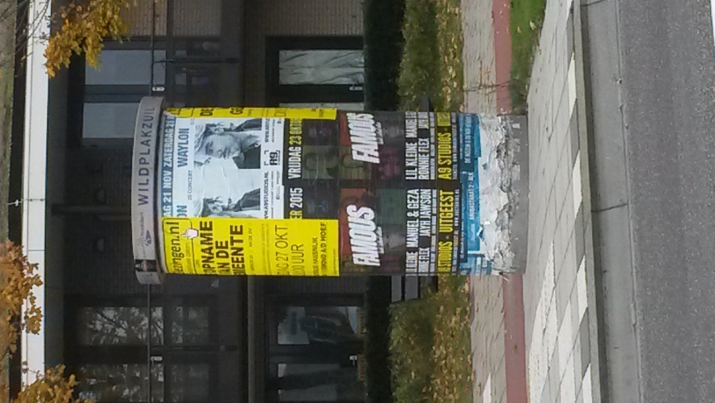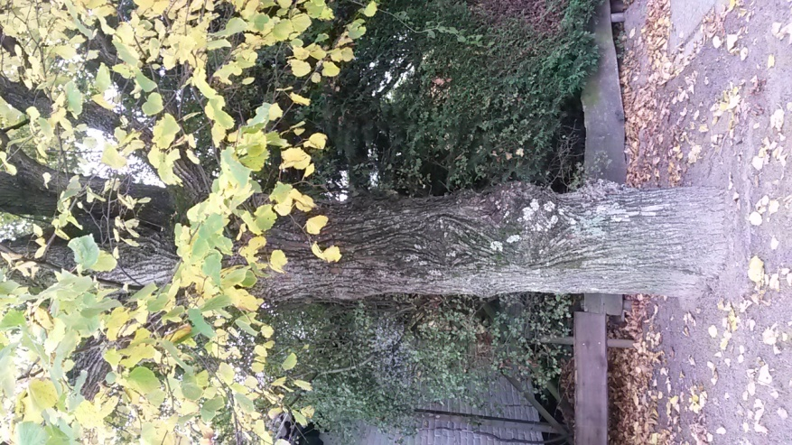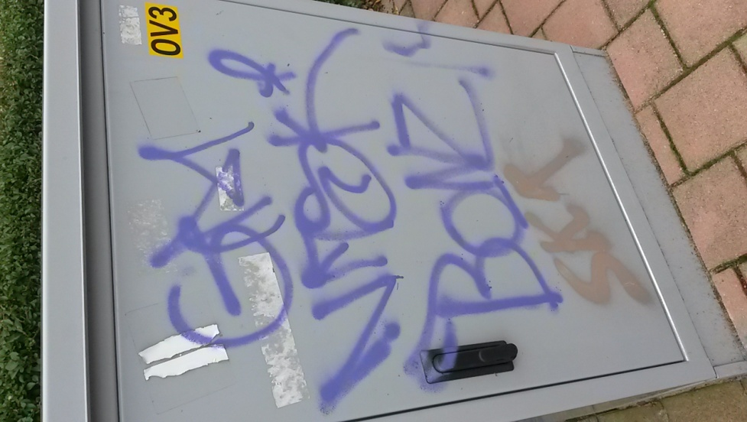

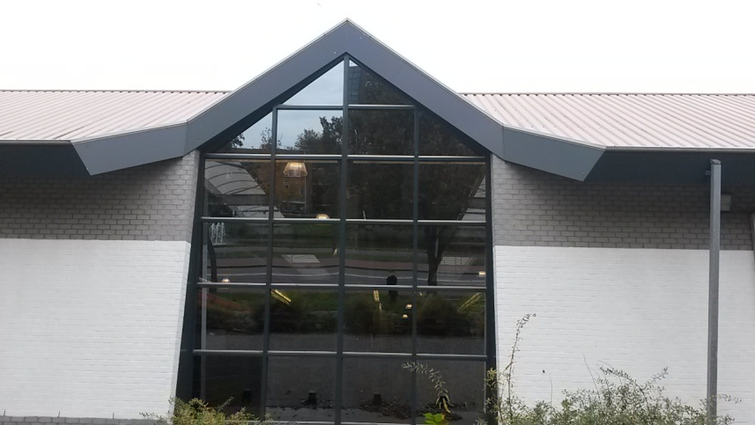

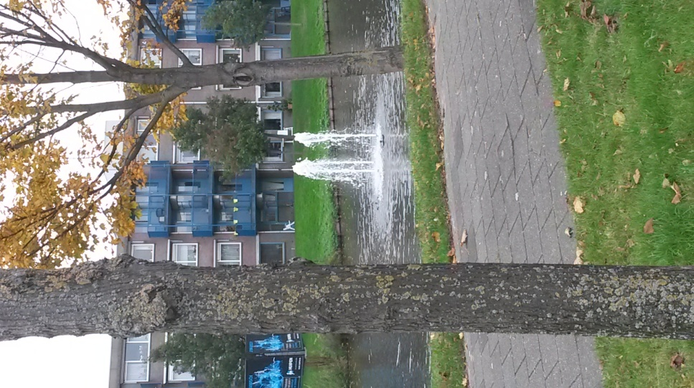Foto 1, dit is de ingang bij commandeurs. De blauwe kunstwerken staan voor de ingang.

Foto 2, dat gaat om het bordje van ''honden niet toegestaan hier te poepen''.

Foto 3, 2 vuilnisbakken bij water acker.

Foto 4, ik was onderweg op mijn longboard en ik had een foto gemaakt van de straat.

Foto 5, de skatebaan bij de water acker, met veel graffiti.

Foto 6, een straat met een ander ontwerp dan de rest van de water acker, dit vond ik zelf wel mooi.

Foto 7, een speeltuintje waar een culturele activiteit te beleven is.

Foto 8, weer 2 vuilnisbakken.

Foto 9, een weg waar alleen fietsers mogen rijden, en een lange weg.

Foto 10, een verkeersbord.

Foto 11, een sloot aan huizen met een mooi uitzicht.

Foto 12, het disign van een flat uit de water acker.

Foto 13, kunst in heemskerk, Het creatieve hart van Heemskerk

Foto 14, graffiti op een meterkast.

Foto 15, een mooie boom in de herfst

Foto 16, een soort van posterpaal, ik vond dit zelf wel gaaf dat er zoveel posters op staan.

Foto 17, het design van de praxis, lijkt op het design van de water acker.

Foto 18, een fontein in het water voor een flat.